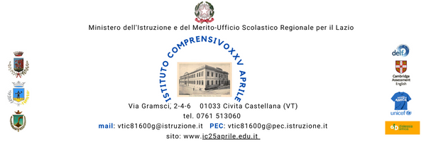

Fondi Strutturali Europei – Programma Nazionale “Scuola e competenze” 2021-2027. Priorità 01 – Scuola e competenze – Fondo Sociale Europeo Plus (FSE+) – Obiettivo Specifico ESO4.6 – Azione ESO4.6.A4 – Sotto azione ESO4.6.A4.D, interventi di cui al Decreto del Ministro dell’istruzione e del merito 19 novembre 2024, n. 233, Avviso Prot. 57173 del 14/04/2025, “Percorsi di orientamento nelle scuole secondarie di primo grado”.

Titolo del progetto: STUDIO CHIARO: laboratorio per scoprire come imparare
Codice progetto: ESO4.6.A4.D-FSEPN-LA-2025-184
CUP: I24D25001050007

ALLEGATO B

DICHIARAZIONE DI INSUSSISTENZA DI CAUSE DI INCOMPATIBILITÀ O INCONFERIBILITÀ

Il/La sottoscritto/a ______________________________________________nato/a il ________________ a______________________________________(prov. ) C.F.____________________________________
residente a (prov. ) in via________________________________________________________________
cell._________________________ e-mail __________________________________________________
titolo di studio posseduto _______________________________________________________conseguito
il ______________________presso _______________________________________________________;
in qualità di aspirante al conferimento dell’incarico per personale A.T.A.

CONSAPEVOLE

delle sanzioni penali richiamate dall’art. 76 del D.P.R. 28/12/2000 N. 445, in caso di dichiarazioni
mendaci e della decadenza dei benefici eventualmente conseguenti al provvedimento emanato sulla base
di dichiarazioni non veritiere, di cui all’art. 75 del D.P.R. 28/12/2000 n. 445 ai sensi e per gli effetti
dell’art. 47 del citato D.P.R. 445/2000, sotto la propria responsabilità

DICHIARA

- di non trovarsi in nessuna delle condizioni di incompatibilità o inconferibilità ai sensi dell'art. 20, comma 2 del D.lgs. 39/2013 recante "Disposizioni in materia di inconferibilità e incompatibilità di incarichi presso le pubbliche amministrazioni e presso gli enti privati in controllo pubblico", a norma dell'art.1, commi 49 e 50, della Legge 190/2012;

- che non sussistono situazioni, anche potenziali, di conflitto d’interesse per il conferimento dell’incarico ai sensi dell’art. 53, comma 14 del D. Lgs. n° 165 del 30 marzo 2001, “Norme generali sull’ordinamento del lavoro alle dipendenze delle Amministrazioni Pubbliche” così come modificato dall’art. 1, comma 42 lettera h) e d), della legge n. 190 del 06 novembre 2012 “Disposizioni per la prevenzione e la repressione della corruzione e dell’illegalità nella Pubblica Amministrazione”

Luogo, data Firma

